## Venta a Socios

Si un cliente viene con 5 botellas de vino, y el dependiente mete 10, salta el **error de no hay suficientes** en tienda, todo esto es adaptable al día de mañana.

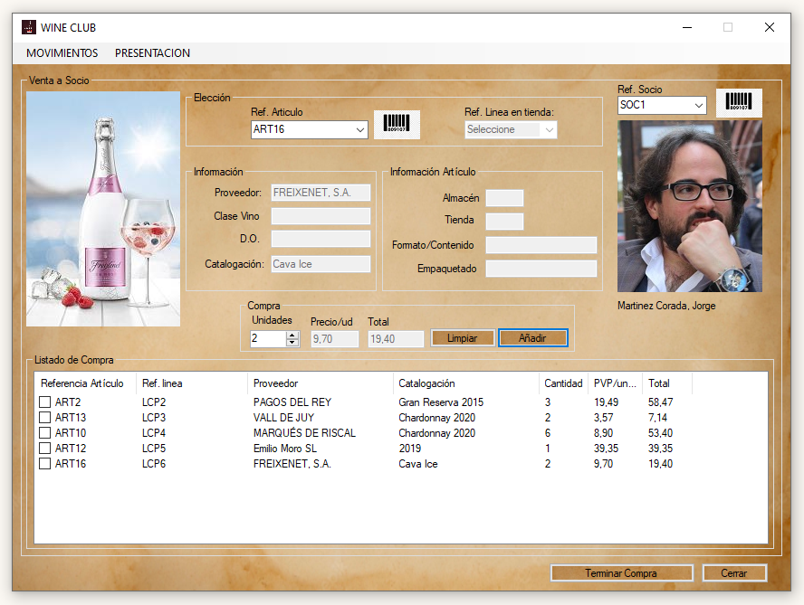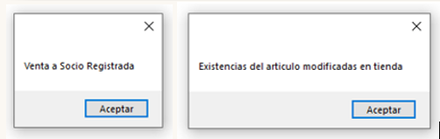Partimos de cuándo se va a una tienda no hay un mismo artículo con 2 precios (línea única).

Se crean 5 líneas de compra

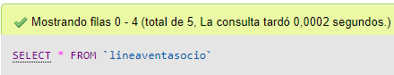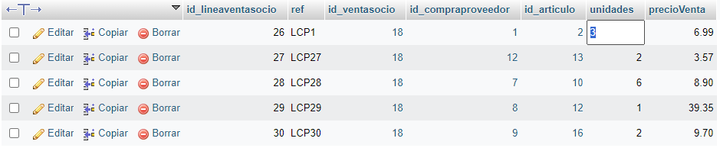

Modificación de existencias

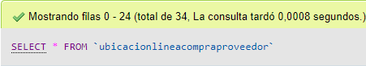Para el primer artículo

ART10, había 25 en tienda y ahora 19



ART12, había 25 en tienda y ahora 24



ART16, había 25 en tienda y ahora 23



* Comprueba que haya suficientes existencias en tienda para vender y no deja incrementar.

Avisos especiales

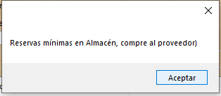 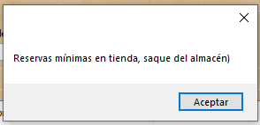

Sugiere que compremos existencias al Proveedor de no tener o que saquemos del almacén

* Incrementa la cantidad en cada ítem si ya se encuentra en el listado de artículos a comprar.
* Posibilidad de Elimina el item seleccionado en caso de hacer check.

Enlaces incluidos para ahorro de clics:

Si no hay suficientes en tienda De almacén a tienda si no hay suficientes en almacén

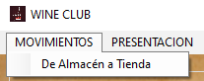 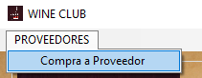

Las 5 Compras a Proveedores necesarias para la venta al socio “Jorge Martínez Corada”

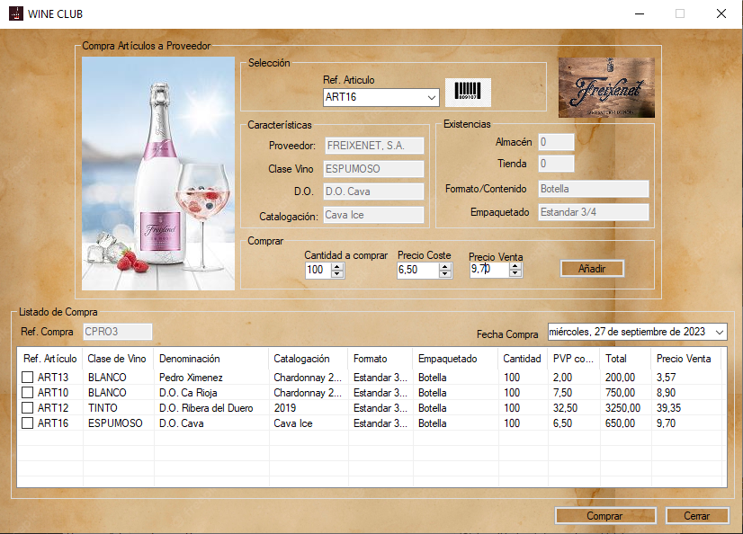

Formulario de Movimientos de género de Almacén a Tienda para poder vender a Socio

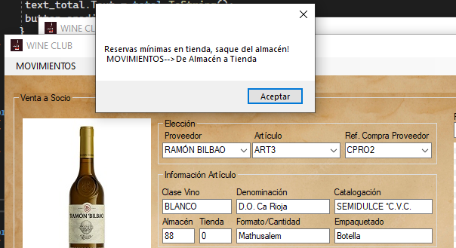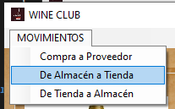

Partes del formulario:

1. Selección del producto y Socio.

* Proveedor, Catalogación y ref. de línea de compra a proveedor (cada una tiene unas existencias).
* Foto de presentación del Artículo y su referencia
* Foto de presentación del Socio con su nombre y apellidos.

1. Información del Artículo

* Características de existencias

1. Preparación de la lista de compra.

* Representación de la información de cada artículo a vender

Funcionamiento

* Seleccionar los 3 primeros desplegables y aparece la información del artículo.
* Aparece la información en los cuadros y seleccionamos la cantidad a vender si estamos conformes, con el botón “Añadir”
* Se incluye la información en el cuadro inferior con vistas a hacer una factura.

Tablas afectadas:

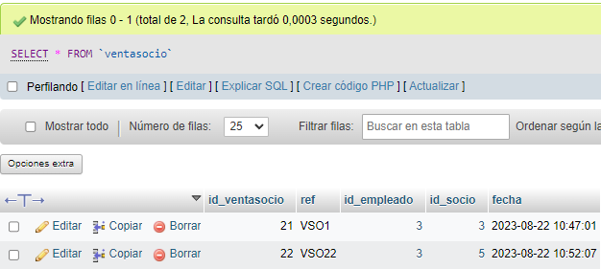

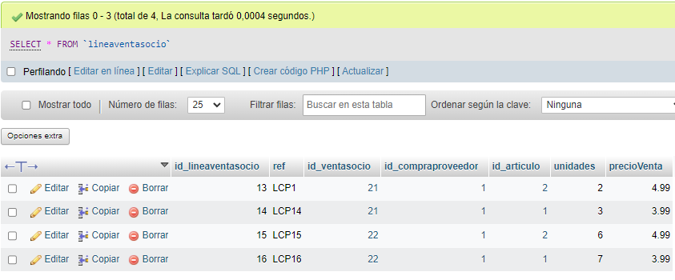



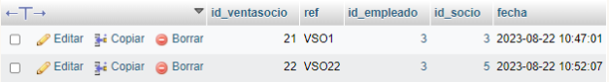



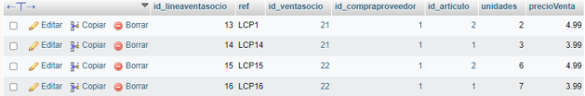

Imprimir facturas en el momento de la compra

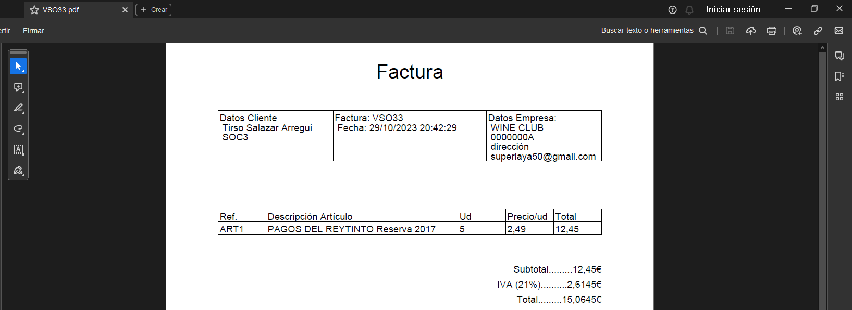

Se guarda el pdf en una carpeta para conservar esas compras con el título ref de compra de Ciente

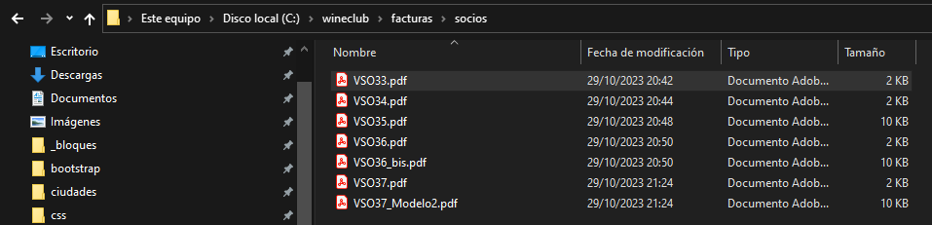

## Ver todas las ventas

Se hace por medio de un informe de Cristal Report. Archivo: [reports_wineclub.docx](reportes_wineclub.docx)

## Devolución de Socio

Propósito: Hacer una devolución de un Artículo que ha sido previamente vendido a un Socio.

Artículos que compró en la venta y sus unidades

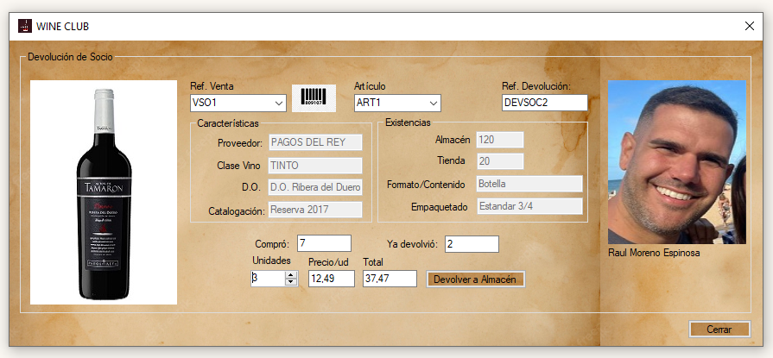

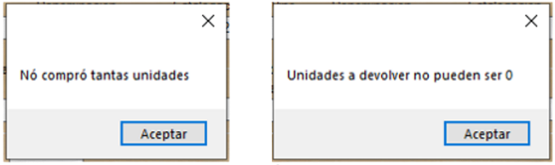

Implica:

* Restar existencias a esa línea de venta de socio y no se pueda restar por debajo de 0.
* Incrementar existencias a almacén en esa línea de compra al proveedor, podría haber otra referencia en tienda y se nos mezclan las cantidades.

Funcionamiento:

* Gracias a la Ref. Venta, sabemos los artículos que se vendieron (sus líneas).
* Muestra de la información del artículo implicado y su imagen.
* Unidades a devolver al almacén.
* Modificación en la base de datos ajustando las cantidades en almacén.

Está preparado para que el Cliente no pueda devolver más existencias de las que compró.

12 + 8 = 20 (no puede devolver más de 8 existencias)

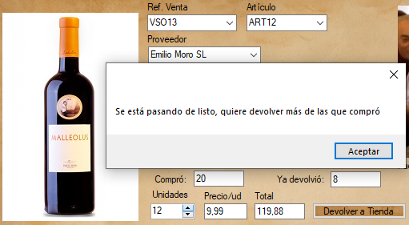

Ver todas las Devoluciones.

Se hace por medio de un informe de Cristal Report. Archivo: [wineclub.docx](reportes_wineclub.docx)